28/11/2006

ΕΛΛΗΝΙΚΟ ΑΝΟΙKΤΟ ΠΑΝΕΠΙΣΤΗΜΙΟ
ΦΥΕ 34 2006-07
2^{η} ΕΡΓΑΣΙΑ

Προθεσμία παράδοσης 27/12/06

Άσκηση 1
To ηλεκτρικό πεδίο ενός στάσιμου ηλεκτρομαγνητικού κύματος είναι . Βρείτε το χρονικό μεταβαλλόμενο μαγνητικό πεδίο με μέση χρονική τιμή μηδέν που αντιστοιχεί στο παραπάνω ηλεκτρικό πεδίο και σχεδιάστε τα δυο πεδία.

Άσκηση 2
Ένα οδεύον ηλεκτρομαγνητικό κύμα έχει πλάτος ηλεκτρικού πεδίου και συχνότητα . Γράψτε την πλήρη μορφή του ηλεκτρικού και μαγνητικού πεδίου για τις παρακάτω περιπτώσεις (Α) και (Β):
Α) Το κύμα είναι γραμμικά πολωμένο στο επίπεδο y-z σε γωνία με τον άξονα των y και διαδίδεται κατά τη διεύθυνση +x (υπάρχουν δύο λύσεις).
Β) Το κύμα είναι κυκλικά πολωμένο στο επίπεδο y-z και διαδίδεται κατά τη διεύθυνση +x (υπάρχουν δύο λύσεις).
Γ) Στην περίπτωση (Β) να υπολογιστεί το διάνυσμα Poynting και η ένταση του κύματος.

Άσκηση 3
Ένας πλήρως ανακλαστικός καθρέπτης μάζας m=1 gr κρέμεται κάθετα από την οροφή με σύρμα μήκους 10 cm. Ο καθρέπτης φωτίζεται με μια ισχυρή δέσμη laser έντασης 30kW η οποία πέφτει κάθετα στην επιφάνεια του καθρέπτη.
Α) Ποια η μετατόπιση του καθρέπτη από τη θέση ισορροπίας του ;
Β) Ποια η διαφορά στο αποτέλεσμα (Α) αν επικαλυφθεί η επιφάνεια του καθρέπτη με πλήρως απορροφητικό χρώμα (θεωρείστε ότι η μάζα του καθρέπτη δεν μεταβάλλεται);

Άσκηση 4
Α)Δείξτε ότι για ένα σωματίδιο που κινείται σε γραμμικό επιταχυντή η ισχύς που ακτινοβολείται είναι ίση προς
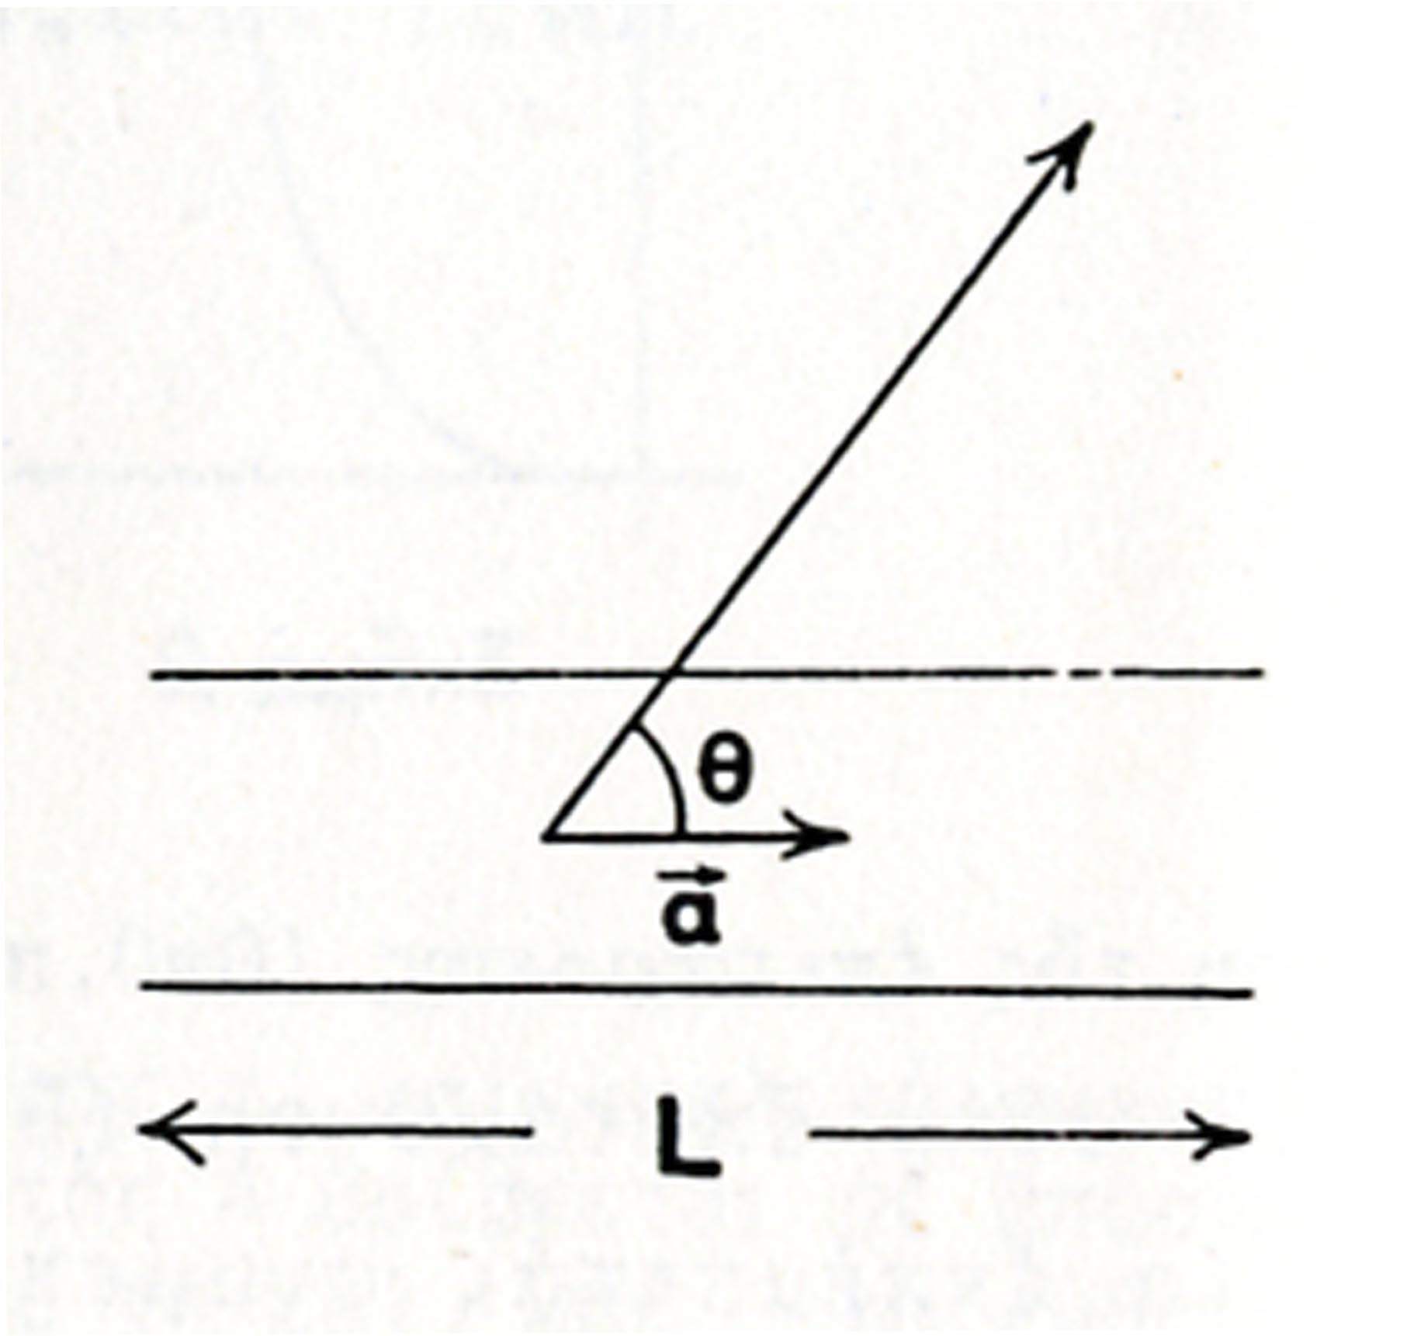

όπου Ε_{k} είναι η κινητική ενέργεια του σωματιδίου.
Β) Θεωρείστε ότι το σωματίδιο του ερωτήματος (Α) είναι πρωτόνιο το μήκος του επιταχυντή είναι 10 m και ότι η επιτάχυνση είναι σταθερή και έχει κατεύθυνση από αριστερά προς τα δεξιά, όπως φαίνεται στο σχήμα. Το πρωτόνιο, που αρχικά ηρεμούσε, αποκτά μετά την επιτάχυνσή του τελική κινητική ενέργεια Ε_{κ}=10 MeV.
i) Σε ποιες γωνίες, ως προς τη διεύθυνση του επιταχυντή, η ακτινοβολία θα είναι μέγιστη; Αν η φορά της επιτάχυνσης αντιστραφεί (δηλ. αν το πρωτόνιο επιταχύνεται από δεξιά προς τα αριστερά στο σχήμα) τι μεταβολή θα παρατηρηθεί στις γωνίες μέγιστης ακτινοβολίας;
ii) Υπολογίστε ποσοτικά πόση ενέργεια χάνει το πρωτόνιο, υπό μορφή ηλεκτρομαγνητικής ακτινοβολίας, κατά τη διάρκεια της διαδρομής του μέσα στον επιταχυντή;

Άσκηση 5
Α) Δείξτε ότι για αέρια σε κανονικές συνθήκες πίεσης και θερμοκρασίας μπορούμε να γράψουμε
Β) Ο δείκτης διάθλασης του αερίου υδρογόνου είναι για και για . Υποθέτοντας ότι υπάρχει μια μόνο συχνότητα συντονισμού υπολογίστε αυτήν καθώς και τον αριθμό των ηλεκτρόνιων ταλαντωτών ανά μονάδα όγκου.

Άσκηση 6
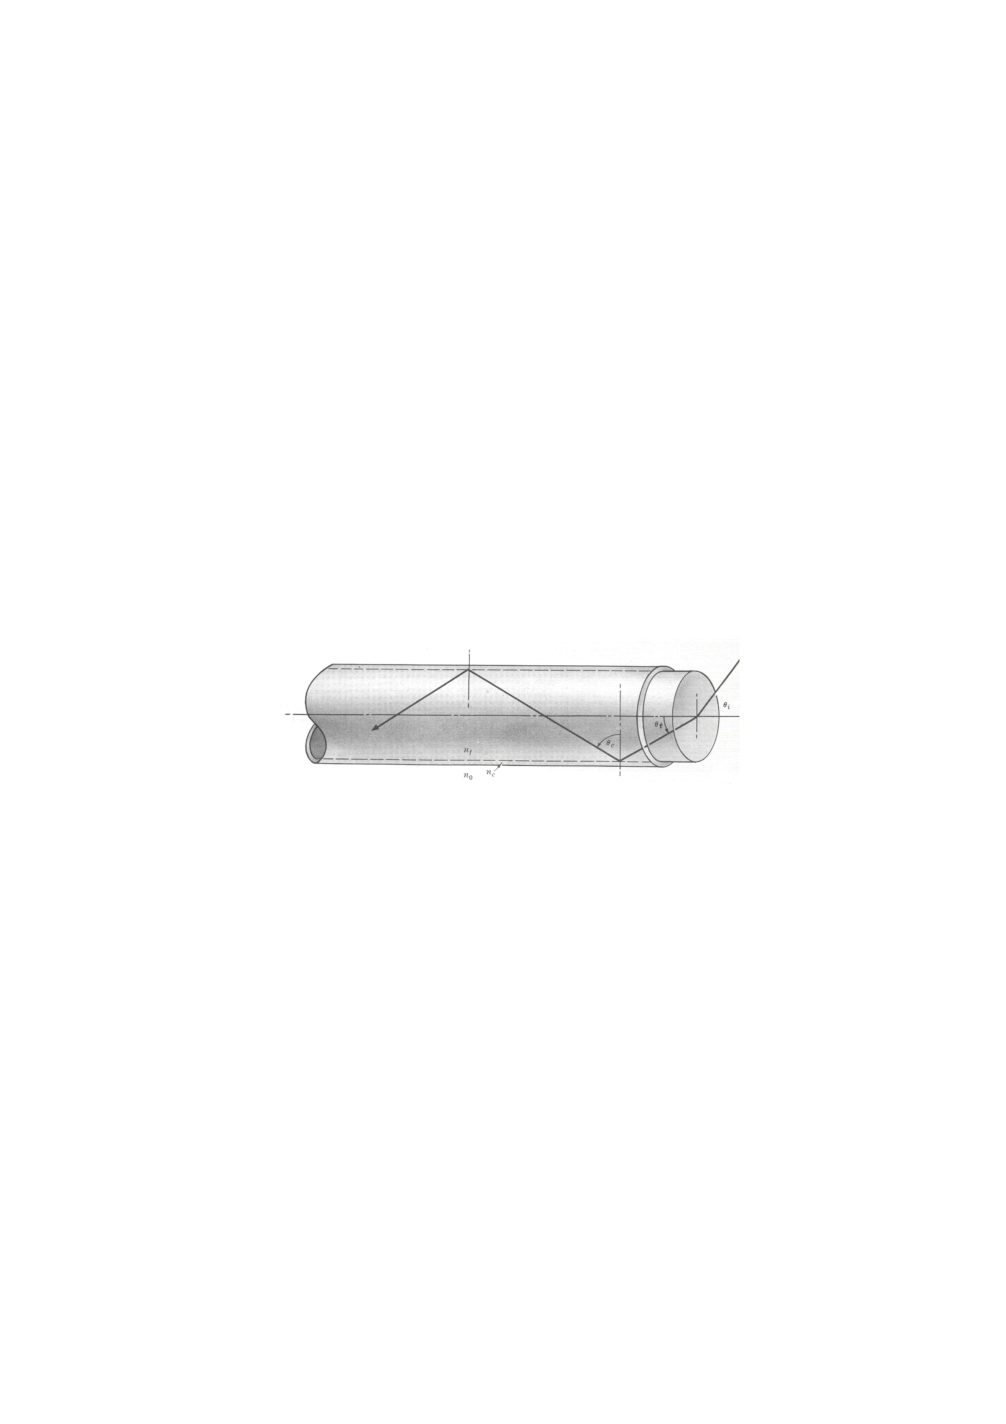
Στο παρακάτω σχήμα απεικονίζεται μια λεπτή γυάλινη ίνα με δείκτη διάθλασης n_{f} που περιβάλλεται από ένα προστατευτικό στρώμα μικρότερης οπτικής πυκνότητας n_{c}. Υπάρχει μια μέγιστη γωνία προσπτώσεως θ_{i}=θ_{max} τέτοια ώστε κάθε ακτίνα θ_{i}>θ_{max} να φθάνει στο εσωτερικό τοίχωμα με γωνία μικρότερη της θ_{c} και επομένως να μην υφίσταται εσωτερική ολική ανάκλαση.
Να δείξετε ότι

Άσκηση 7
Να εκφραστούν οι συντελεστές ανάκλασης και διάθλασης της σχέσης (20.25) του βιβλίου των Alonso & Finn σε μορφή που δεν θα περιλαμβάνουν τους δείκτες διάθλασης των δύο μέσων αλλά μόνο τις γωνίες πρόσπτωσης και διάθλασης.

Άσκηση 8
Κυκλικά πολωμένο φως έντασης πέφτει κάθετα σε γυάλινο πρίσμα που περιβάλλεται από αέρα, όπως παρουσιάζεται στο σχήμα. O δείκτης διάθλασης του γυαλιού είναι 1.5 και του αέρα 1.0.
Α) Ποιο ποσοστό της προσπίπτουσας έντασης ανακλάται από την πλευρά ΑΒ;
Β) Είναι το ανακλώμενο φως κυκλικά πολωμένο; (δικαιολογείστε την απάντησή σας)
Γ) Να δείξετε ότι το άθροισμα των εντάσεων του ανακλώμενου φωτός και του φωτός που εισέρχεται στο πρίσμα είναι Ι_{ο}.
Το φως που διαπερνά το γυαλί προσπίπτει στην επιφάνεια ΑC.
Δ) Τι ποσοστό αυτού του φωτός ανακλάται και τι ποσοστό διαφεύγει στον αέρα;
Κάντε ένα σχήμα και υπολογίστε τις σχετικές γωνίες ανάκλασης και διάθλασης.
Το ανακλώμενο φως (στην επιφάνεια AC) θα προσπέσει στην επιφάνεια BC.
Ε) Τι ποσοστό αυτού του φωτός ανακλάται και τι ποσοστό διαφεύγει στον αέρα από την επιφάνεια BC; Κάντε ένα σχήμα και υπολογίστε τις σχετικές γωνίες ανάκλασης και διάθλασης.

Άσκηση 9
Ελλειπτικά πολωμένο φως της μορφής
διέρχεται κάθετα μέσα από τέλειο γραμμικό πολωτή του οποίου ο άξονας πόλωσης σχηματίζει γωνία με το επίπεδο xy και η προβολή του στο επίπεδο αυτό σχηματίζει επίσης γωνία με τον άξονα x. Βρείτε το ηλεκτρικό πεδίο της εξερχόμενης από τον πολωτή δέσμης και περιγράψτε την κατάσταση πολώσεώς του.

Άσκηση 10
Α) Μια λεπτή δέσμη φωτός διέρχεται δια μέσου γυάλινης πλάκας πάχους L=1cm και δείκτη διάθλασης n₂. Η δέσμη εισέρχεται από τον αέρα υπο γωνία θ₁=30^{ο}. Εάν η παράλληλη μετατόπιση d της δέσμης είναι 0.198cm, υπολογίστε το δείκτη διάθλασης n₂.
Β) Την ίδια γυάλινη πλάκα την επιστρώνουμε με ένα λεπτό πλαστικό φίλμ με δείκτη διάθλασης 1.23. Δείξτε, ότι για κάθετη πρόσπτωση, οι συντελεστές ανάκλασης στο σύνορο μεταξύ αέρα και επιχρίσματος και μεταξύ επιχρίσματος και γυαλιού είναι ίσοι.
L
d
Γυάλινη πλάκα με δ.δ. n₂

ΕΡΩΤΗΣΕΙΣ

- Να βρεθούν οι τιμές των συντελεστών ανάκλασης και διάθλασης για μια δέσμη φωτός η οποία προσπίπτει υπό γωνία (ως προς την κάθετη) σε μια διαχωριστική επιφάνεια αέρα-γυαλιού δείκτη διάθλασης 1.50 και να σχολιαστεί η σημασία του πρόσημου του κάθε συντελεστή.
- Υπό ποιες συνθήκες δημιουργείται το φαινόμενο του αντικατοπτρισμού; Μια θερμή καλοκαιρινή μέρα βλέπουμε στην άσφαλτο μια λίμνη με νερό. Πλησιάζουμε αλλά ο δρόμος είναι στεγνός. Τι συμβαίνει;
- Κατά την ανάκλαση και διάθλαση δέσμης φωτός από τη διαχωριστική επιφάνεια μεταξύ δύο μέσων ορίζουμε εκτός από του συντελεστές ανάκλασης (R) και διάθλασης (T) της σχέσης (20.25) του βιβλίου των Alonso & Finn και τους συντελεστές r και t ως
Τι εκφράζουν αυτοί οι συντελεστές και πως εξηγείται η παρουσία των τριγωνομετρικών όρων στον ορισμό του δευτέρου;
- Δίνονται δύο παράλληλοι γραμμικοί πολωτές Α,Β των οποίων οι άξονες σχηματίζουν γωνία . Ανάμεσα στους δύο τοποθετούμε έναν τρίτο παράλληλο γραμμικό πολωτή Γ του οποίου ο άξονας σχηματίζει γωνία τον άξονα του Β. Φυσικό φως έντασης προσπίπτει κάθετα στον πολωτή Α. Ποιος ο λόγος των εντάσεων που μετράει ένας παρατηρητής μετά τον πολωτή Β πριν και μετά την εισαγωγή του Γ.
5) Μεταξύ της κεραίας ενός ραδιοφώνου και του πομπού του ραδιοφωνικού σήματος παρεμβάλλεται ένα ποτήρι με νερό. Περιγράψτε τις αλλαγές που υφίσταται το κύμα (η συχνότητα, η ταχύτητα, το μήκος κύματος, η φάση και το πλάτος του) κατά την διέλευσή του μέσα από το γεμάτο με νερό ποτήρι και κατά την έξοδό του από αυτό και αναφέρεται τις διαφορές που έχει σε σχέση με το κύμα που έφτανε στην κεραία του ραδιοφώνου πριν την παρεμβολή του ποτηριού.

